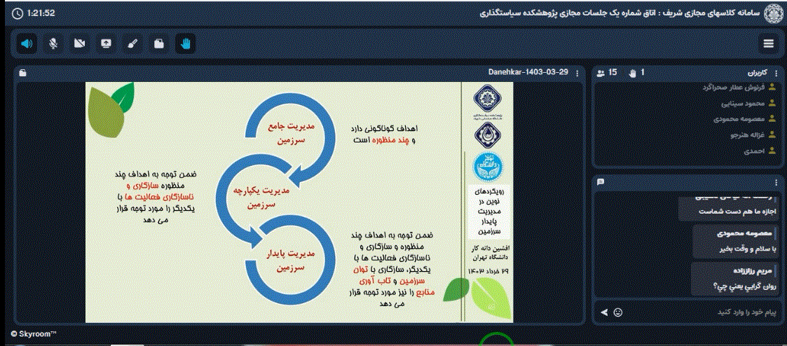

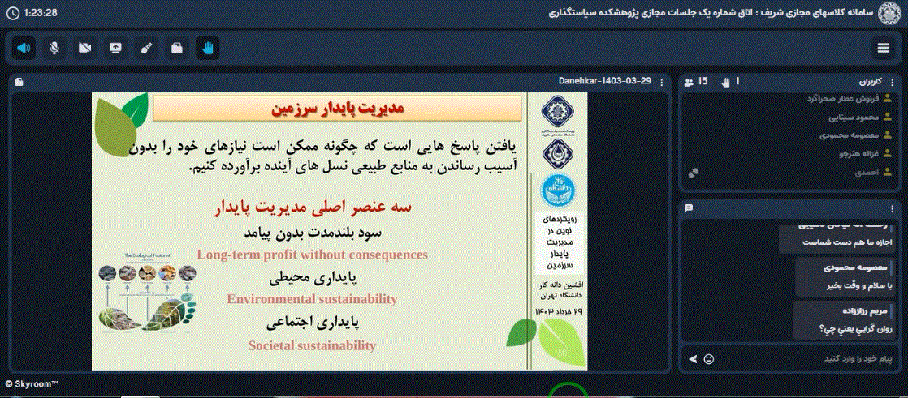

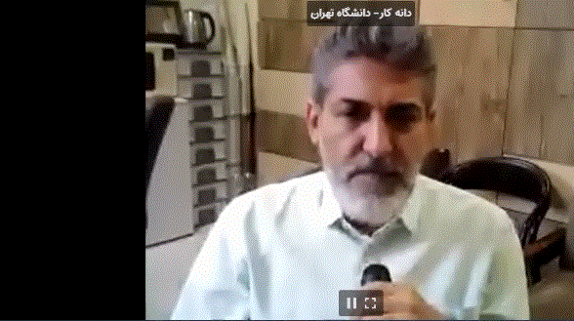

اندیشکده آب و محیط زیست پژوهشکده سیاستگذاری دانشگاه صنعتی شریف در تاریخ 29/03/1403 یک رویداد سیاسی دیگر با عنوان رویکردهای نوین در مدیریت پایدار سرزمین برگزار کرد.

سخنران این رویداد جناب آقای دکتر افشین دانه کار، عضو هیات علمی گروه محیط زیست دانشگاه تهران، بودند و ابتدای جلسه با سخنان خانم زینب حسین نژاد دانشجو دکتری محیط زیست ارزیابی آمایش سرزمین آغاز شد و ایشان به مقدمه ای از مدیریت پایدار سرزمین و ضرورت و اهمیت آن پرداختند.

در ادامه آقای دکتر دانه کار به تعریف سرزمین، خدمات و عملکرد اکوسیستمی و مفهوم آن در حوزه برنامه ریزی به منظور رسیدن به پایداری پرداختند و اشاره کردند پایداری تولیدات انسانی وابسته به خدمات اکوسیستم و پایداری خدمات اکوسیستمی وابسته به ساختار و فرایندهای اکوسیستم است. وی در ادامه به مدیریت سرزمین و تحولات مدیریت سرزمین در طول زمان و مسائل و مشکلات مدیریت پایدار سرزمین پرداختند و از یک رویکرد متداول DPSIR ،که به بررسی پیشران ها، فشارها، شرایط، اثرات و تدابیر می پردازد، استفاده کردند. این رویکرد به مدیران و برنامه ریزان کمک می کند تا با شناسایی عوامل مختلف تأثیرگذار بر مدیریت پایدار سرزمین، تدابیر مدیریتی مناسب را از طریق مشارکت و همکاری با ذینفعان مختلف طراحی و اجرا کنند.

همچنین به تشریح چالش‌های مدیریت پایدار سرزمین و ارائه راهکارهای نوین برای مقابله با آنها پرداخته شد و به موضوع بسیار مهم و اساسی "حکمرانی محیط زیستی" و نقش و مسئولیت دولت ها، سازمان های مردم نهاد و سایر ذینفعان در مدیریت و حفاظت از محیط زیست اشاره کردند که این مقوله به چگونگی تصمیم گیری، سیاست گذاری و اجرای قوانین در راستای دستیابی به توسعه پایدار مربوط می‌شود.

در انتهای سخنرانی هم به مدت 15 دقیقه پرسش و پاسخی بین شرکت کنندگان انجام گرفت و پژوهشگران پاسخ خود را دریافت نمودند.